新北市政府藝文展演場地使用申請標準作業流程圖
作業階段 | 作業流程 | 作業期限/權責機關
↑│││場地申請階段│││↓ | 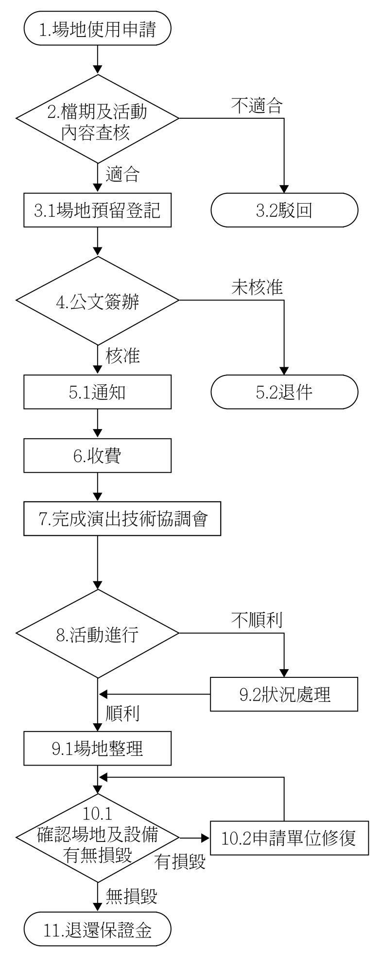 | 1.展演場地最遲於使用前二個月提出申請/文化局藝術展演科  2.立即處理/文化局藝術展演科  3.1初審後處理/文化局藝術展演科  3.2初審後處理/文化局藝術展演科  4.於7天內簽辦完成/文化局藝術展演科  5.1公文核准後7天內通知/文化局藝術展演科  5.2公文不核准後7天內退件/文化局藝術展演科  6.場地使用前1個月繳納相關費用/文化局藝術展演科  7.演出前填報技術協調會需求表並完成協調會
↑│││場地使用階段│││↓ |  | 8.按申請時間完成/文化局藝術展演科  9.1活動結束時/文化局藝術展演科  9.2狀況處理30分鐘內完成後續演出/文化局藝術展演科  10.1活動結束時/文化局藝術展演科  10.2視損壞狀況而定/文化局藝術展演科  11.活動結束後7天內/文化局秘書室
(民)文展演04-流程圖

